**关于2020级本科新生第一学年秋冬学期选课的通知**

各位2020级本科新生：

2020-2021学年秋冬学期选课即将开始，现将有关事项通知如下：

**一、选课时间安排**

|  |  |  |  |  |
| --- | --- | --- | --- | --- |
| **时间段** | **选课** | **退课** | **网上申请补选** | **网上申请退课** |
| 9月10日18:00～9月12日12:00 | **√** | **√** | **×** | **×** |
| 9月12日18:00～9月13日14:00 | **√** | **√** | **×** | **×** |
| 9月14日09:00～9月16日24:00 | **低学分定点选课** | **√** | **√** | **×** |
| 9月25日17:00～9月27日17:00 | **×** | **×** | **×** | **√（限一门）** |

**二、选课有关要求**

1.选课前应认真学习《浙江大学2020级新生养成教育MOOC课程》有关章节，了解本大类（或本专业）培养方案及选课相关操作。

2.严格按选课通知的要求统一在教务系统（http://jwbinfosys.zju.edu.cn）上完成选课、退课申请，未参加者不再另行安排。选课、听课、考核的教学班必须一致。

3.第一学年秋冬学期本大类（或本专业）培养方案推荐必修的**部分**课程已由学校统一预置。**如无特殊情况请勿删除或更改**。

4.每个长学期（秋冬学期或春夏学期）选课上限为35学分，竺可桢学院学生允许增加到40学分。每个长学期修读25分为宜，最少不低于15学分。

5. 除了冬学期课程和部分课程教务系统上另行通知外，其他课程一律从秋学期第一周开始上课。请及时登录教务系统查看个人最终课表，并按课表中已选上的课程进行学习。实验课程需特别关注各实验室具体的开课通知。

【特别提醒】请务必使用教务系统查询课表和考试信息，**慎用第三方软件查询！**

**三、选课咨询**

选课过程中如有疑问，可在教务系统下载专区查阅相关选课资料，或者咨询教务处课程中心。

电话：88206235 陈老师，88206187 曹老师

地点：紫金港校区东 1B-121-1

**附件：**

1.2020级本科新生第一学年秋冬学期选课安排

2.新平台选课操作手册

3.选课期间机房开放时间表

教务处

2020年8月10日

附件1

**2020级本科新生第一学年秋冬学期选课安排**

**1.第一时间段：9月10日18:00至9月12日12:00**

登录教务系统（http://jwbinfosys.zju.edu.cn/），在新选课系统中进行选课操作。选课时应确保先选完培养方案推荐本学期必修的课程，再根据个人课表空余情况加选其他课程，例如体育课和通识选修课等。**请注意：体育课需同时选专项技能课（如羽毛球、网球、排球等）和身体素质课。**

第一时间段选课所有课程都可以改选、退选，不限容量，不分时间先后，选课结束由教务系统进行筛选。**请特别注意，学校预置的课程无需参加筛选；如要退选或改选学校预置的必修课程时，请务必慎重考虑。**

第一时间段除完成相应课程选课外，还要**完成教材预订操作**。第一时间段所选课程经筛选选中后，其教材预订信息才有效。**应特别注意：相同课程不同教学班采用教材有可能不同，请根据所选教学班的要求预订教材。**如有教材方面的疑问，可向教材中心咨询，电话：88206075。

对于选课人数超过选课容量限制的课程，由教务系统根据专业、年级等优先级筛选产生教学班名单；对于选课人数过少达不到开课要求的课程有可能停开。

**2.第二时间段：9月12日18:00～9月13日14:00**

第二时间段可退选第一时间段已选上的课程，也可加选新的课程。选课不分先后，实行“多志愿”概率选课。9月13日下午教务系统进行筛选处理，晚上公布处理结果。

**3.第三时间段：9月14日09:00～9月16日24:00**

在第三时间段内，低于22学分（含22学分）可参加“**低学分定点选课**”，选到22学分以上为止，限选有余量的教学班。选课先到先得，选满为止；选课时暂为待定状态，选课结束后教务系统统一确认。**注意**，申请补选课程的学分将纳入总学分统计，**建议先操作低学分定点选课，再进行网上补选申请。**

“网上申请补选”包括**容量已满教学班**和**上课时间冲突教学班**两类补选申请，相关注意事项如下：

(1)原则上只限申请培养方案上第一学年秋冬学期必修的课程和体育课程。通识选修课程不足2门也可申请补选。建议新生不要参加上课时间冲突教学班补选申请。

(2)对于同一门课程有多个教学班的，请尽量申请补选有余量或补选人数较少的教学班，以增大补选的成功率。

(3)9月17日至23日由各**开课学院（系）本科教学管理部门审核处理补选申请**。申请不符合条件的不受理；如果申请人数超过**可补选名额**，毕业班、不及格重修等特殊学生群体优先，其他学生随机选择。部分课程申请人数较多，审核时间较长，请耐心等待。

(4)补选原则上应以成功补选上课程为目的。同一课程有多个教学班的，请不要集中一个教学班申请补选。部分课程（例如体育课）如所申请补选的教学班不成功，将有可能被调剂补选到其他教学班（例如其他体育项目）。

(5)请于9月24日后及时上网查询结果，以免遗漏上课。符合条件的申请如在查询时未获通过，可向相应课程的补选处理部门咨询。

**特别提醒：**

**请在教务系统上填写补选申请信息，提交成功后无需下载表格找任课教师签字。对于补选上的课程，不允许再进行退课申请，补选申请时务必慎重。需要退多门课程的，请务必在第三时间段上网退课，第四时间段内网上申请退课仅限一门。**

**4.第四时间段：9月25日17:00～9月27日17:00**

在第三时间段内，“网上申请退课”限每生一门，无条件限制。网上申请后无需下载申请表。教务系统将在申请结束后统一处理。

请于9月28日后及时上网查询结果，确认成功退课，以免因各种原因退课不成功而遗漏上课。

5．非本大类（专业）培养方案上要求的课程，务必要看清课程介绍（包括预修要求）、面向对象，切勿盲目选课，特别是在补选申请环节。不要误选留学生班、循环补充教学班、高年级课程等不适合的课程。

6．新生第一学年秋冬学期不建议办理课程免听。除非确有需要，且符合免听条件，可于开课后两周内，在教务系统->申请->免听申请栏目在线提交课程免听申请,申请提交成功后无需下载表格找任课教师签字。任课教师和学生所在学院（系）的本科教学管理部门在线进行审批。学生可在教务系统查询审批结果。**注意，逾期不能补办。未办理免听手续而不去上课按旷课处理！**

7. **特别提醒：**请务必在第一、二、三时间段内完成选课和补选申请。除冬学期课程在冬学期开学前还有一次选课机会外，秋学期课程、秋冬学期课程后续不再有选课机会。

8．**请错开上网高峰，尽早参加选课，避免在最后时刻上网操作出现网络拥堵、系统繁忙等情况而影响选课。**

选课咨询：88206235 陈老师，88206187 曹老师

地点：紫金港校区东 1B-121-1

学院（系）网址及联系方式：<http://www.zju.edu.cn/599/list.htm>

附件2

**新平台选课操作手册**

**一、建议使用下列浏览器**

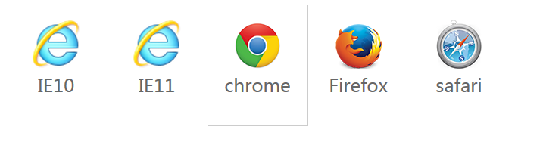

**二、选课操作**

1.选课界面介绍

点击菜单“选课”—>“自主选课”进入选课界面。

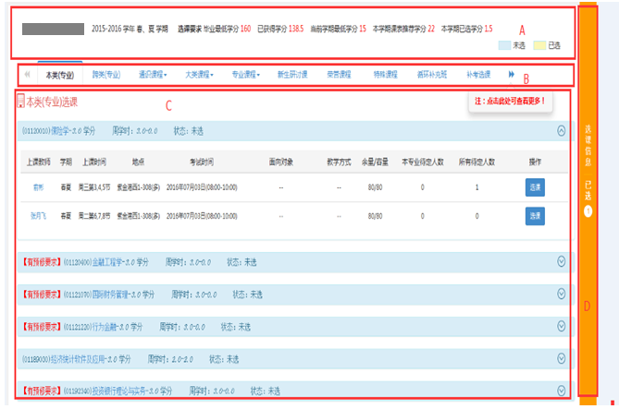

A区域介绍了学生选课信息，如学生姓名，学号，选课学期，选课要求等。

B区域介绍了选课选项，点击“”按钮可以查看更多的选课信息。左侧有“”选课选项，鼠标点击任何一个选项，都会弹出一个子类型选择菜单，点击其中的菜单选项可打开对应该子类型课程的选课界面。



如点击“通识课程”，子类型选择菜单如下图所示：

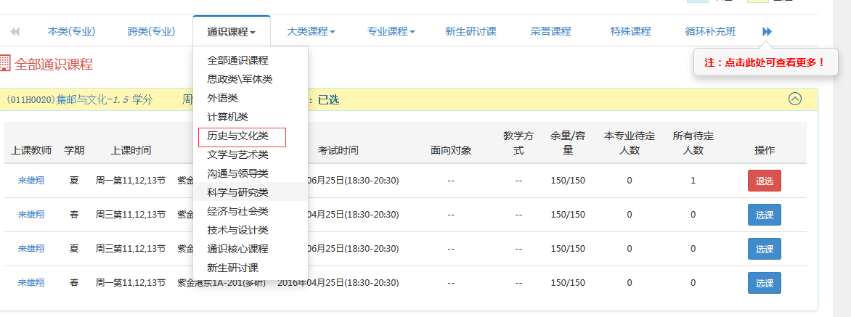

点击其中的菜单选项“历史与文化类”进入对应选课界面。

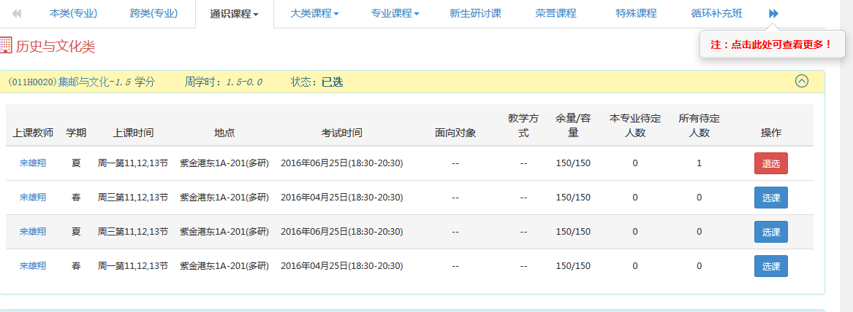

C区域是选课列表，该区域默认只显示10门课程，如果要查看更多课程信息，点击“”按钮。

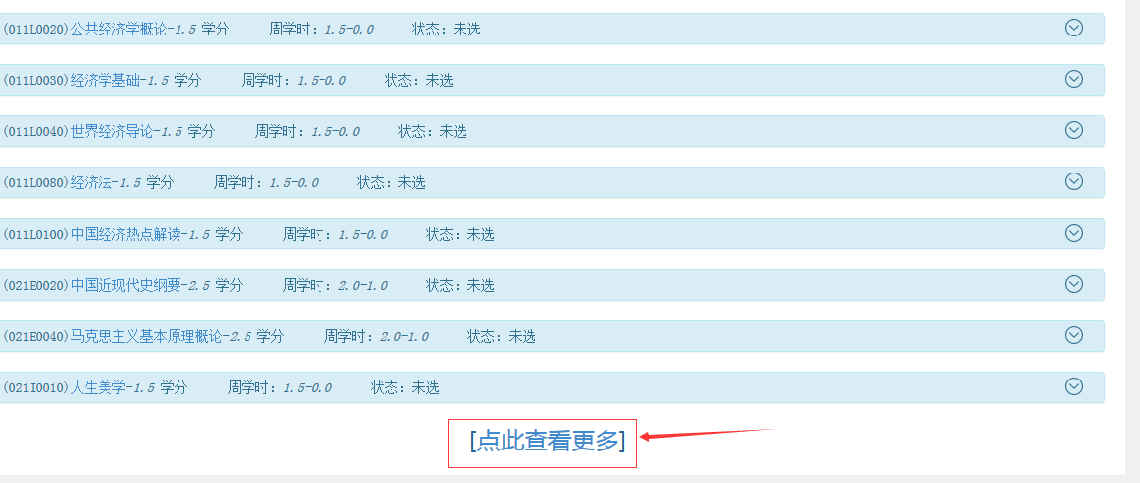D区域可以查看已选课程信息。

2．本类（专业）选课

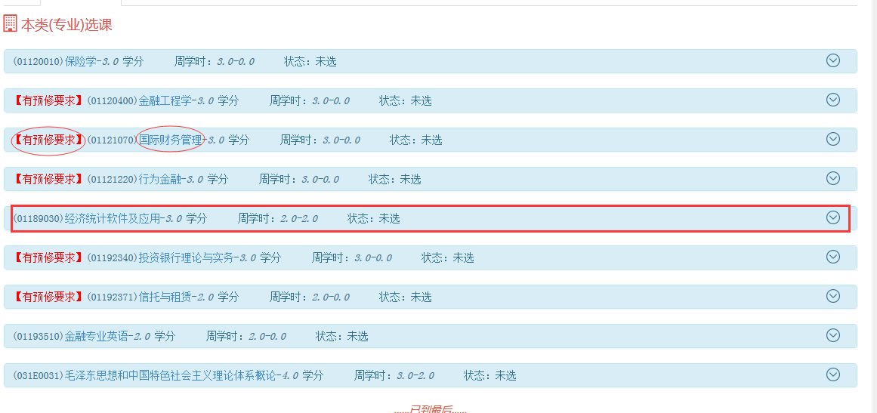

点击课程名称，可以查看课程简介

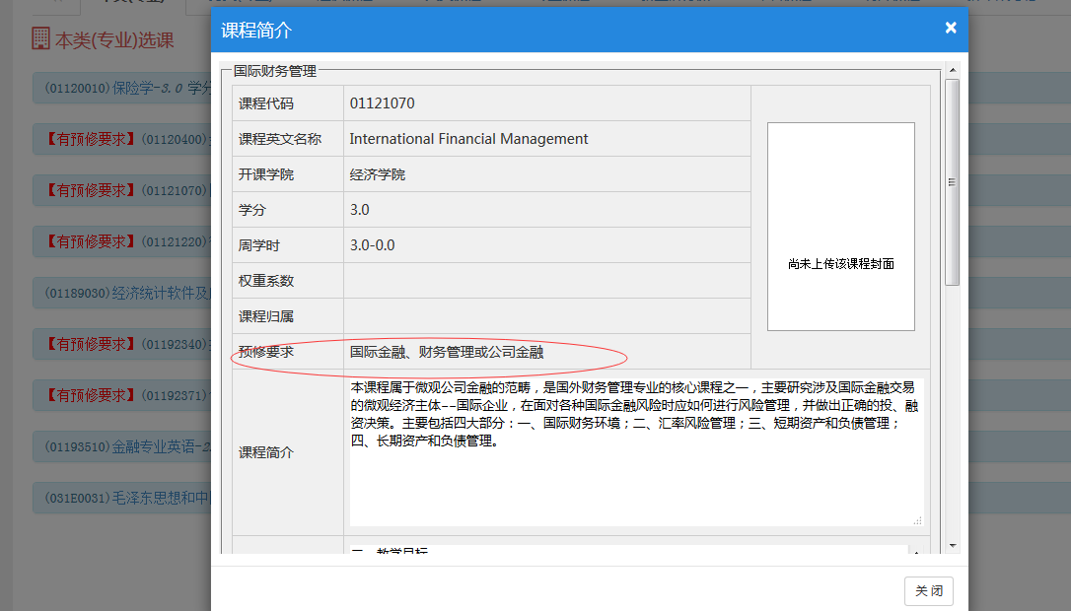

有预修要求的课程可以在课程简介上查看。

在确定修读课程后，点击要选课程所在的栏目， 弹出学生选教学班的窗口，如下图所示：

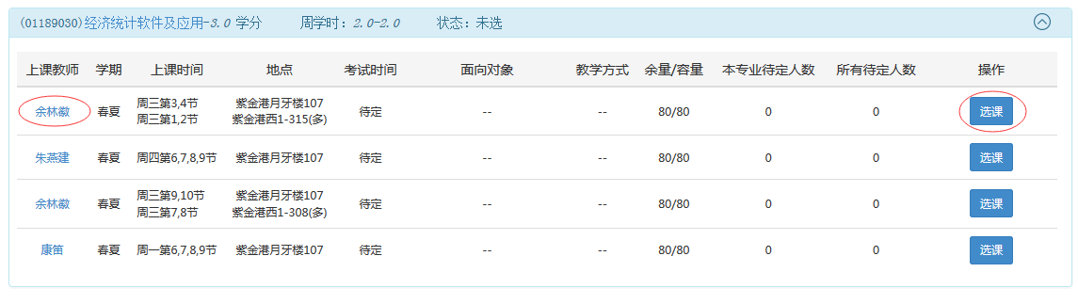

点击教师姓名可以查看相关教师的基本信息和教学日历。

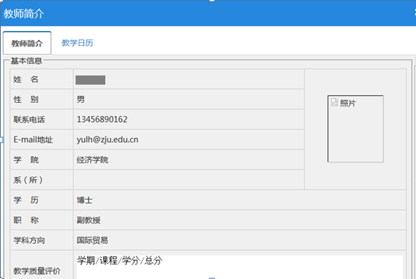

在决定选择上课教师后，在与之对应的教学班点击“”按钮，如果选课成功，会有选课成功的提示：

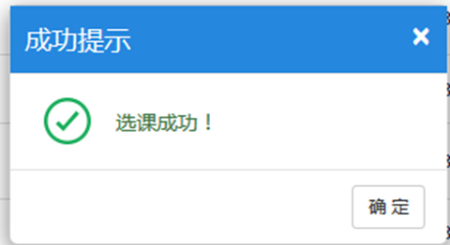

如果选课失败，会有失败提示，（失败原因有“选课时间冲突”、“选课容量超过限制”、“没有权限选”等等）。

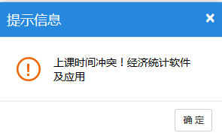

学生可根据学校设定志愿数目选择该门课程多个不同的教学班。

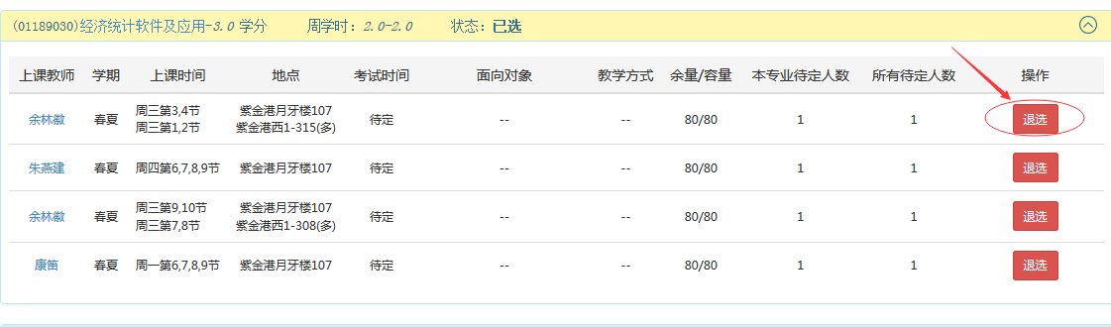

如果要调整志愿的先后次序，点击“选课信息”，鼠标左键按住拖动教学班来进行志愿排序。

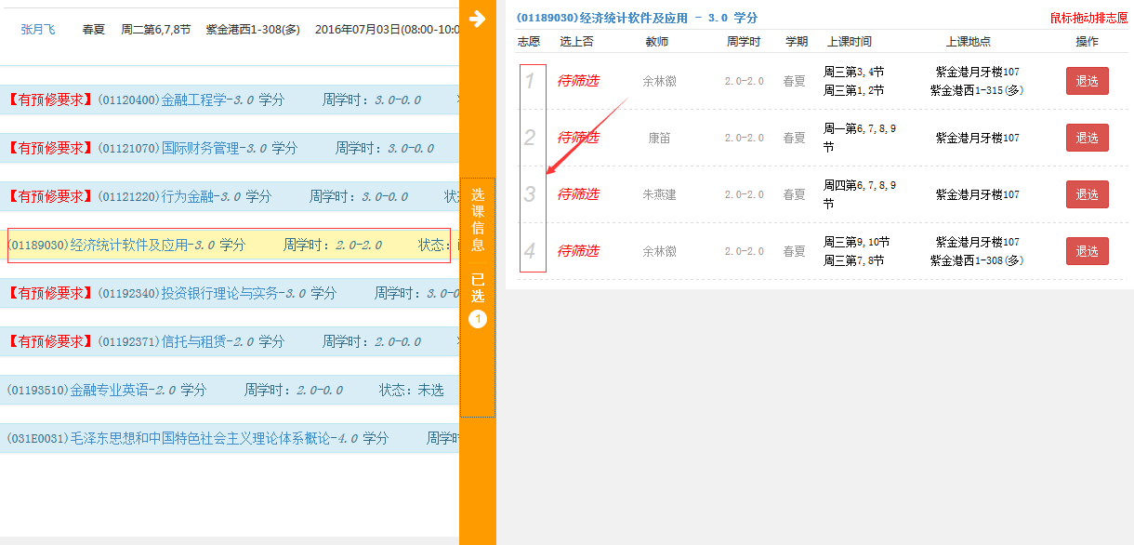

在选课信息界面内，点击“选课信息”，可以快速找到该课程对应的教学班。

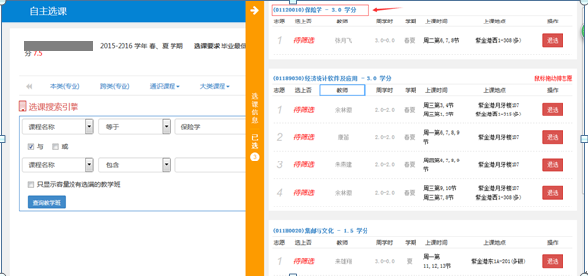

然后点击“”按钮，对应课程的所有教学班都会被搜索出来。

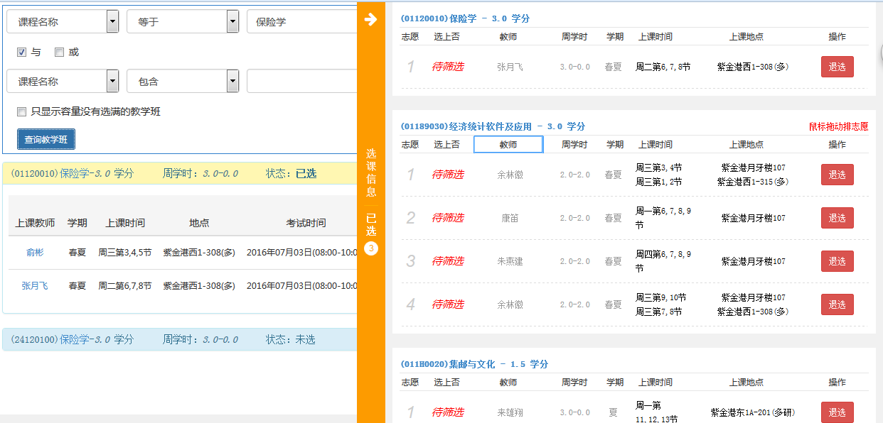

若要删除某门课程的选课，可以进入相应课程的教学班选择界面，点击“”按钮；

也可以进入选课信息界面，点击“”按钮。

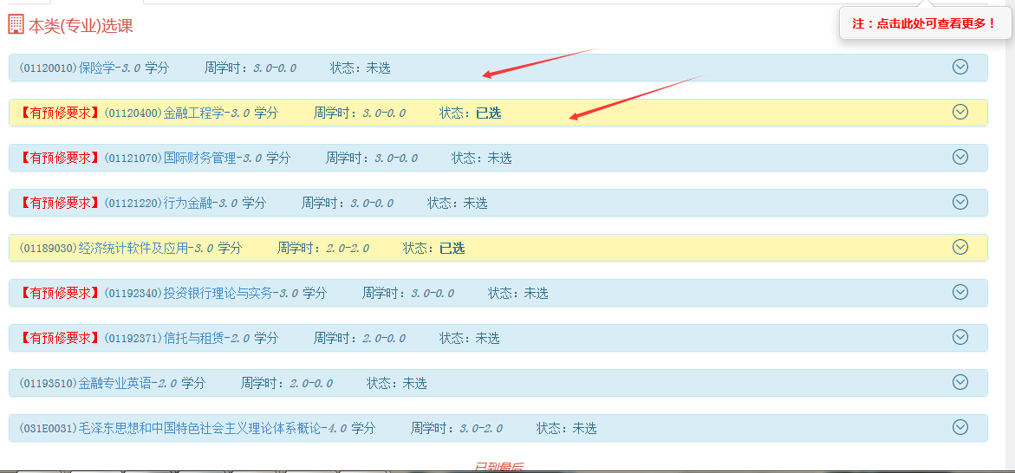选课栏目中，“黄色”显示课程状态是“已选”，蓝色显示课程状态是“未选”。

3．跨大类（专业）选课

在选课主界面中点击 “ 跨类（专业）专业选课”，首先选择学院、年级，系统会自动显示对应的专业名称，然后选择专业名称， 再点击“”按钮， 弹出一个选课子界面，其中列出的是所选择的年级和专业的本学期培养方案推荐的课程，学生可以按个人需要进行选课，操作方法与选本大类（专业） 推荐课程相同。

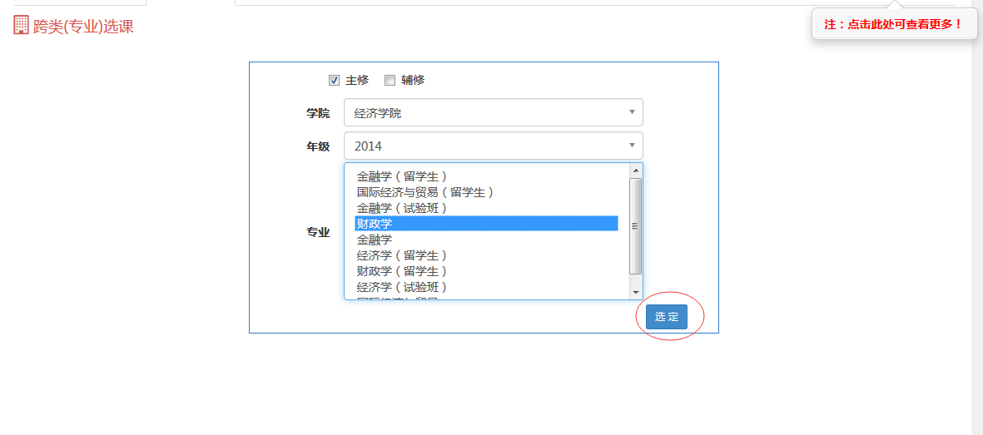

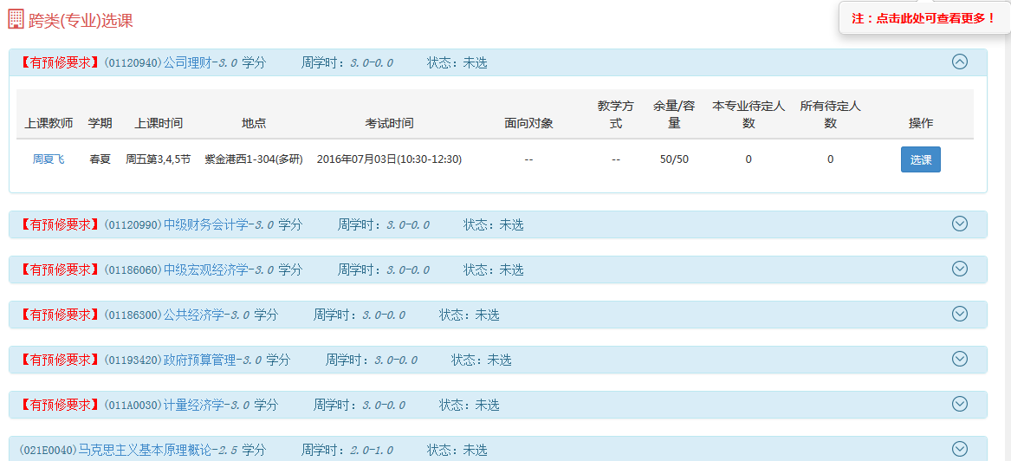

4. 体育课

在选课主界面中点击 “体育课”，查找运动项目，点击要选的运动项目，确定要选的教学班，点击“”按钮，操作方法与选本大类（专业） 推荐课程相同。

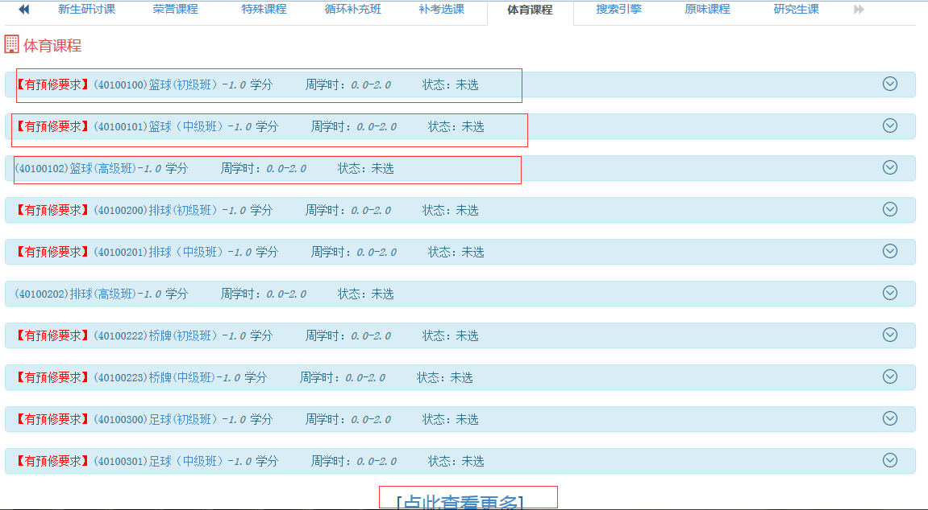

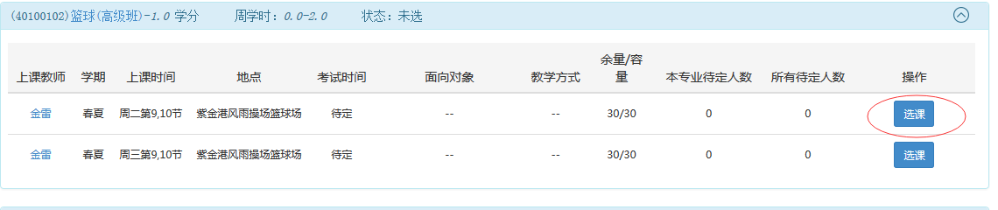

5．搜索引擎

在选课主界面中点击 “搜索引擎”可以按课程名称、课程代码、教师姓名等进行搜索，先输入关键字，然后点击“”按钮，符合条件的所有教学班都会被搜索出来。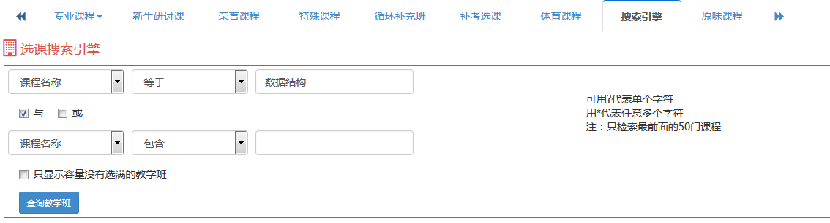

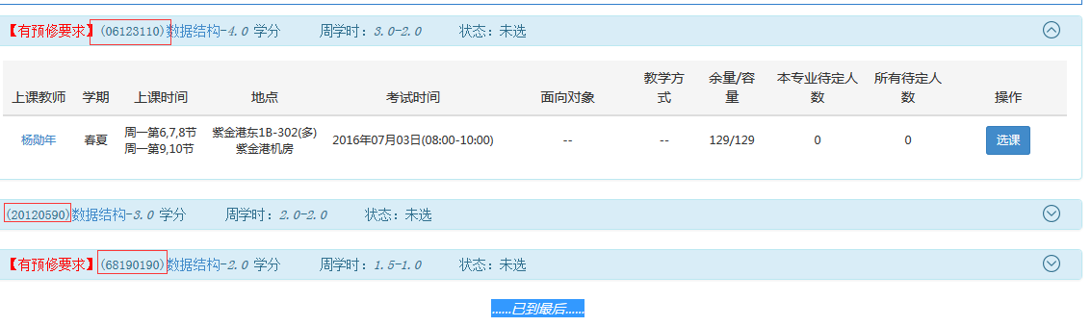

注意选择的课程代码必须与要修读的课程代码相同！

**三．查看课表**

有两种课表显示模式可供选择，表格模式和列表模式。课表显示说明:确定的课程用蓝色显示，待定的课程用红色斜体显示。

1．表格模式（显示短学期的课）

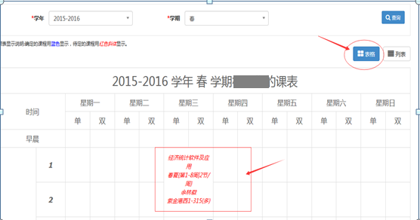

2．列表模式（显示长学期的课）

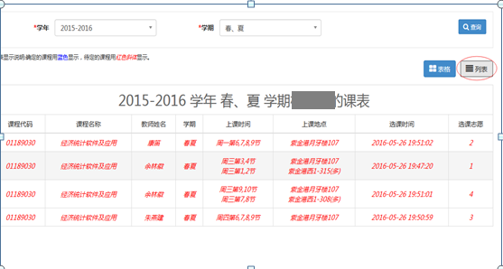

附件3

**选课期间机房开放时间表**

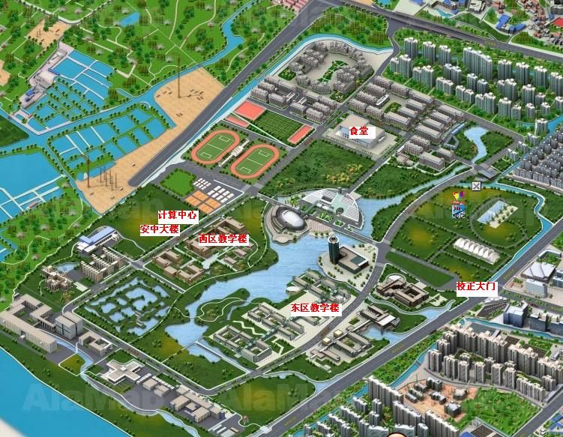

|  |  |  |
| --- | --- | --- |
| **日期** | **时间** | **地点** |
| 9月11日 | 13:00-17:00 | 紫金港校区机房位于计算中心1楼、2楼（海洋中心大楼，西1教学楼马路对面，如下图所示）。 |
| 9月12日 | 8:00-11:00 |
| 9月13日 | 8:00-11:00 |

**温馨提醒：**

1.有需要的学生可在规定时间段内自行前往机房选课。

2.除计算中心机房的电脑，其他任何连接因特网的电脑均可选课，不受机房开放时间段限制。

3.如使用公共电脑选课，选课完成后务必退出教务系统。